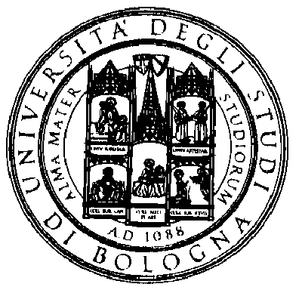
UNIVERSITÀ DI BOLOGNA

S.M.A.- Sistema Museale d’Ateneo
Museo di Mineralogia “L. Bombicci”
Dipartimento di Scienze della Terra
e Geologico-Ambientali

“Viaggio nella Storia della Mineralogia”

Il Museo di Mineralogia Luigi Bombicci, unitamente alla Biblioteca del Dipartimento di Scienze della Terra propone
dal 17 al 31 MARZO 2011
un’esposizione di 25 testi scientifici italiani ed europei dal 1856 al 1888, nell’ambito delle celebrazioni per i 150 anni dell’ unità d’italia.

PROGRAMMA del 17 MARZO

- ORE 9 APERTURA MUSEO E MOSTRA

- ORE 10 e 11,45 VISITE GUIDATE alla MOSTRA
ed alle COLLEZIONI MUSEALI

- ORE 13 CHIUSURA

- ORE 15 RIAPERTURA

- ORE 16 VISITA GUIDATA alla MOSTRA
ed alle COLLEZIONI MUSEALI

- ORE 18,30 CHIUSURA

Fino al 31 MARZO orario Museo e Mostra:
dal lunedì al sabato compreso ore 9 – 13
Piazza di Porta San Donato, 1 - Bologna
L’entrata e le visite sono gratuite. Non serve prenotazione.
Per info Tel. 051/2094926 – 338/8522900
e-Mail: gianluigi.felice@unibo.it - www.geomin.unibo.it

